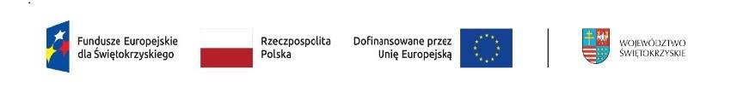
Znak postępowania ZP/5/2026 Załącznik nr 10 do SWZ

Klauzula informacyjna w związku z przetwarzaniem danych

Powiatowy Urząd Pracy w Starachowicach informuje, że zgodnie art. 13 ogólnego rozporządzenia o ochronie danych osobowych z dnia 27 kwietnia 2016 r. (Dz. Urz. UE L 119 z 04.05.2016):
- administratorem Pani/Pana danych osobowych jest Powiatowy Urząd Pracy z siedzibą w Starachowicach przy ulicy Radomskiej 76.
- kontakt z Inspektorem Ochrony Danych Osobowych – iod@starachowice.praca.gov.pl,
- Pani/Pana dane osobowe przetwarzane będą w celu realizacji ustawowych zadań urzędu
- na podstawie Art.6 ust.1 lit. c ogólnego rozporządzenia o ochronie danych osobowych z dnia 27 kwietnia 2016 r. oraz na podstawie Art.9 ust. 1 lit. g ogólnego rozporządzenia o ochronie danych osobowych z dnia 27 kwietnia 2016 r.
- Ustawa o o rynku pracy i instytucjach rynku pracy z dnia 20 marca 2025 r.
- odbiorcami Pani/Pana danych osobowych będą wyłącznie podmioty uprawnione do uzyskania danych osobowych na podstawie przepisów prawa,
- Pani/Pana dane osobowe przechowywane będą w czasie określonym przepisami prawa, zgodnie z instrukcją kancelaryjną,
- posiada Pani/Pan prawo żądania od administratora dostępu do danych osobowych, prawo do ich sprostowania, usunięcia lub ograniczenia przetwarzania, prawo do wniesienia sprzeciwu wobec przetwarzania, prawo do przenoszenia danych, prawo do cofnięcia zgody w dowolnym momencie,
- ma Pani/Pan prawo wniesienia skargi do organu nadzorczego,
- podanie danych osobowych następuje w zakresie wymaganym ustawodawstwem Ustawa o rynku pracy i służbach zatrudnienia z dnia 20 marca 2025 r.

podpisy osób wskazanych w dokumencie uprawniającym do występowania w obrocie prawnym lub posiadających pełnomocnictwo (kwalifikowany podpis elektroniczny lub podpis zaufany lub podpis osobisty).

